Фотоотчет работы ШУС.

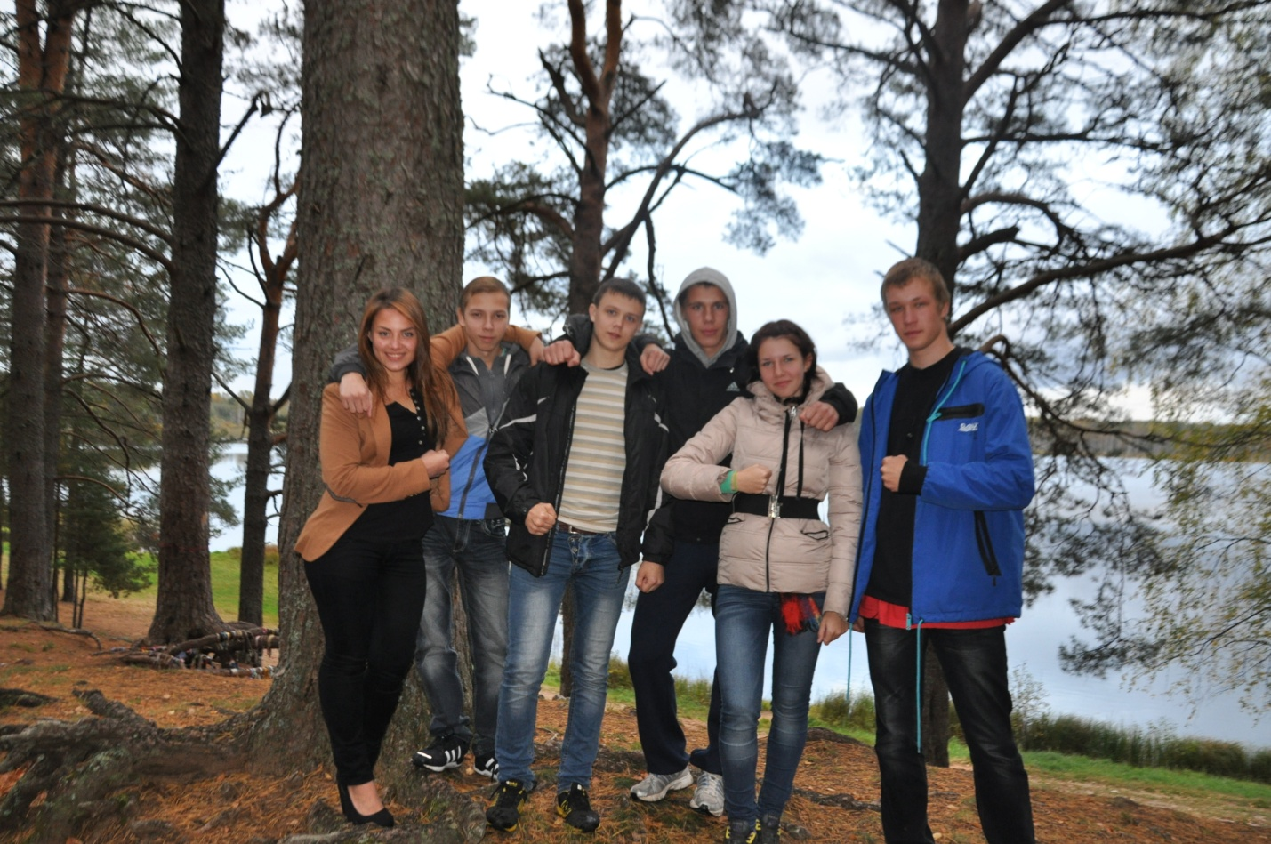
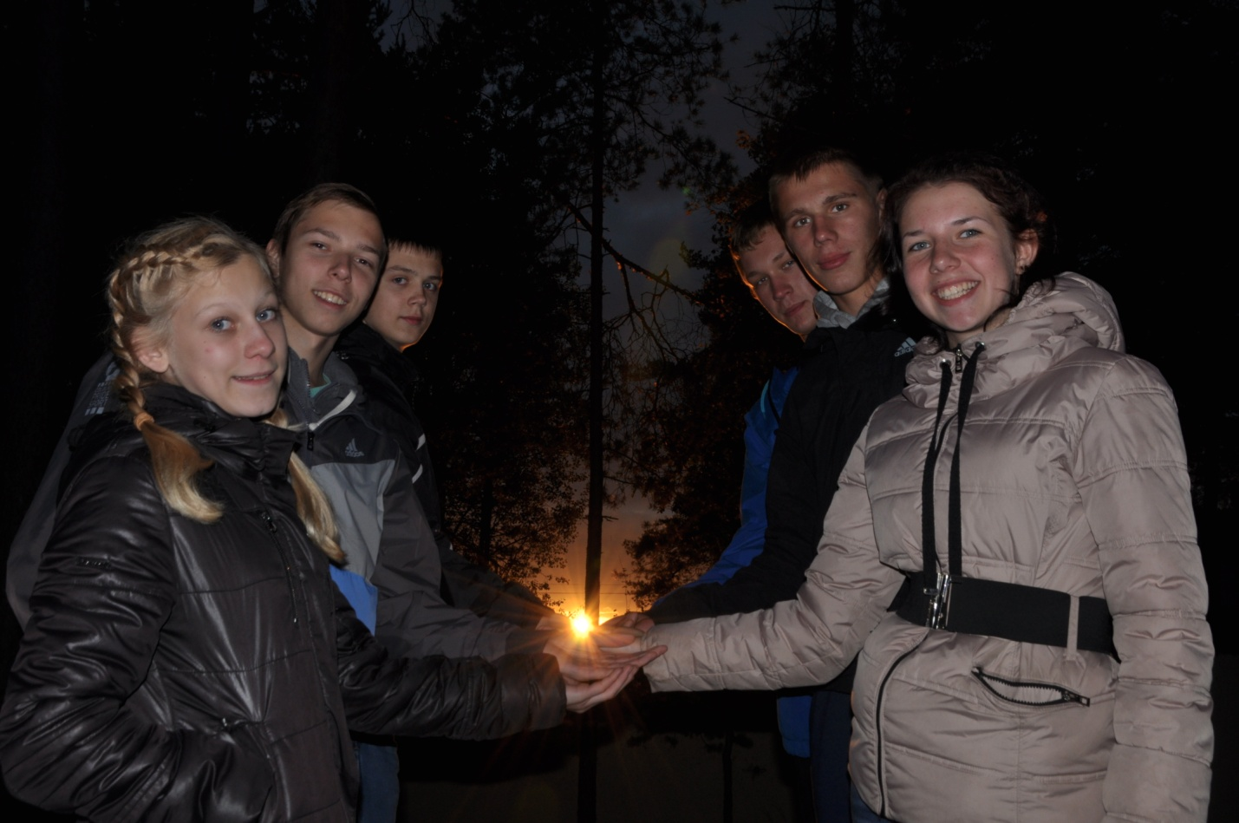
Актив ШУС.
Наши мероприятия:

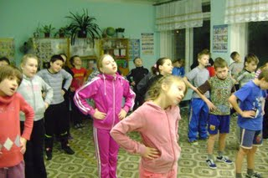

Музыкальная перемена по проекту «КлубОК».

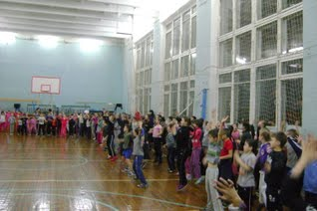

День здоровья с привлечением родительской общественностью и жителями микрорайона.

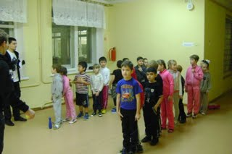

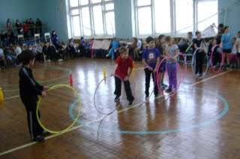

ШУС проводит малые олимпийские игры.

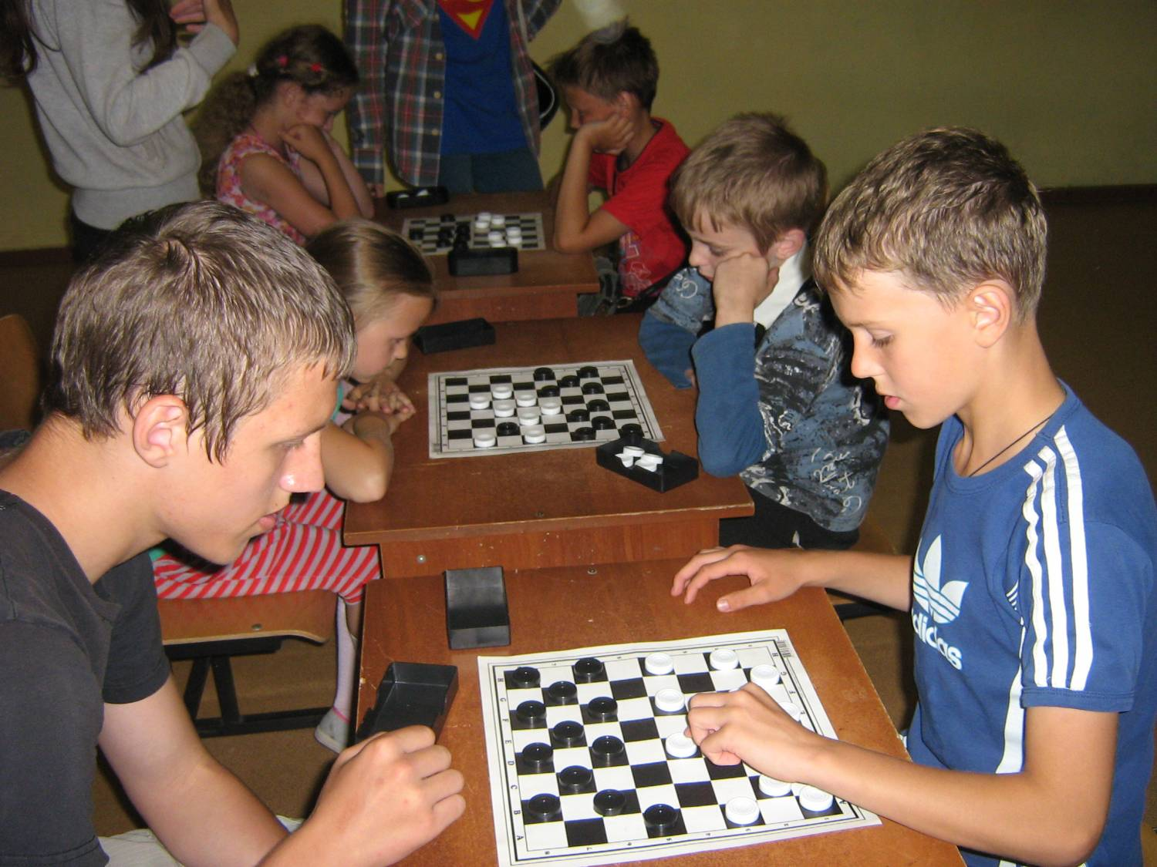
Турнир по шашкам.

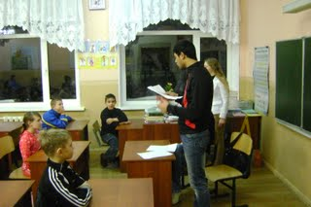
Викторина по здоровому образу жизни.
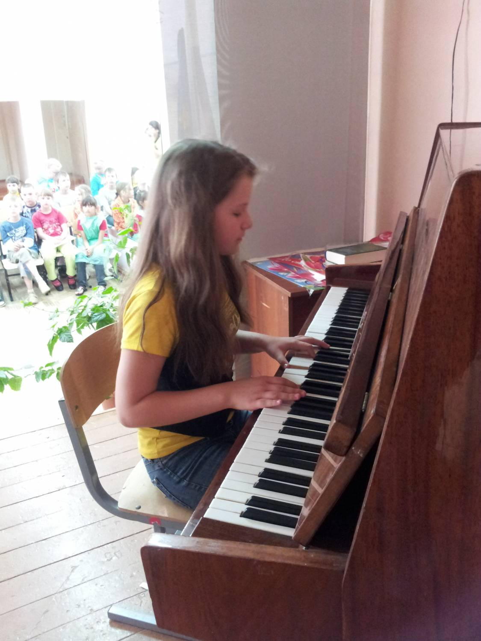

«Минута славы».

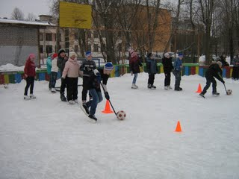

Занятие зимними видами спорта на пришкольной спортивной площадке.
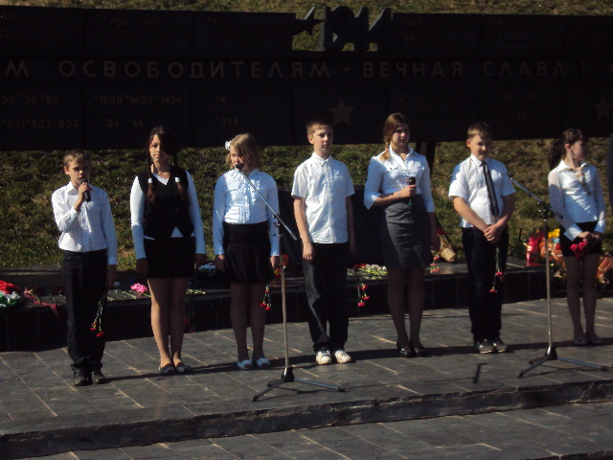

День Победы.
Митинг у мемориала воинам-освободителям.

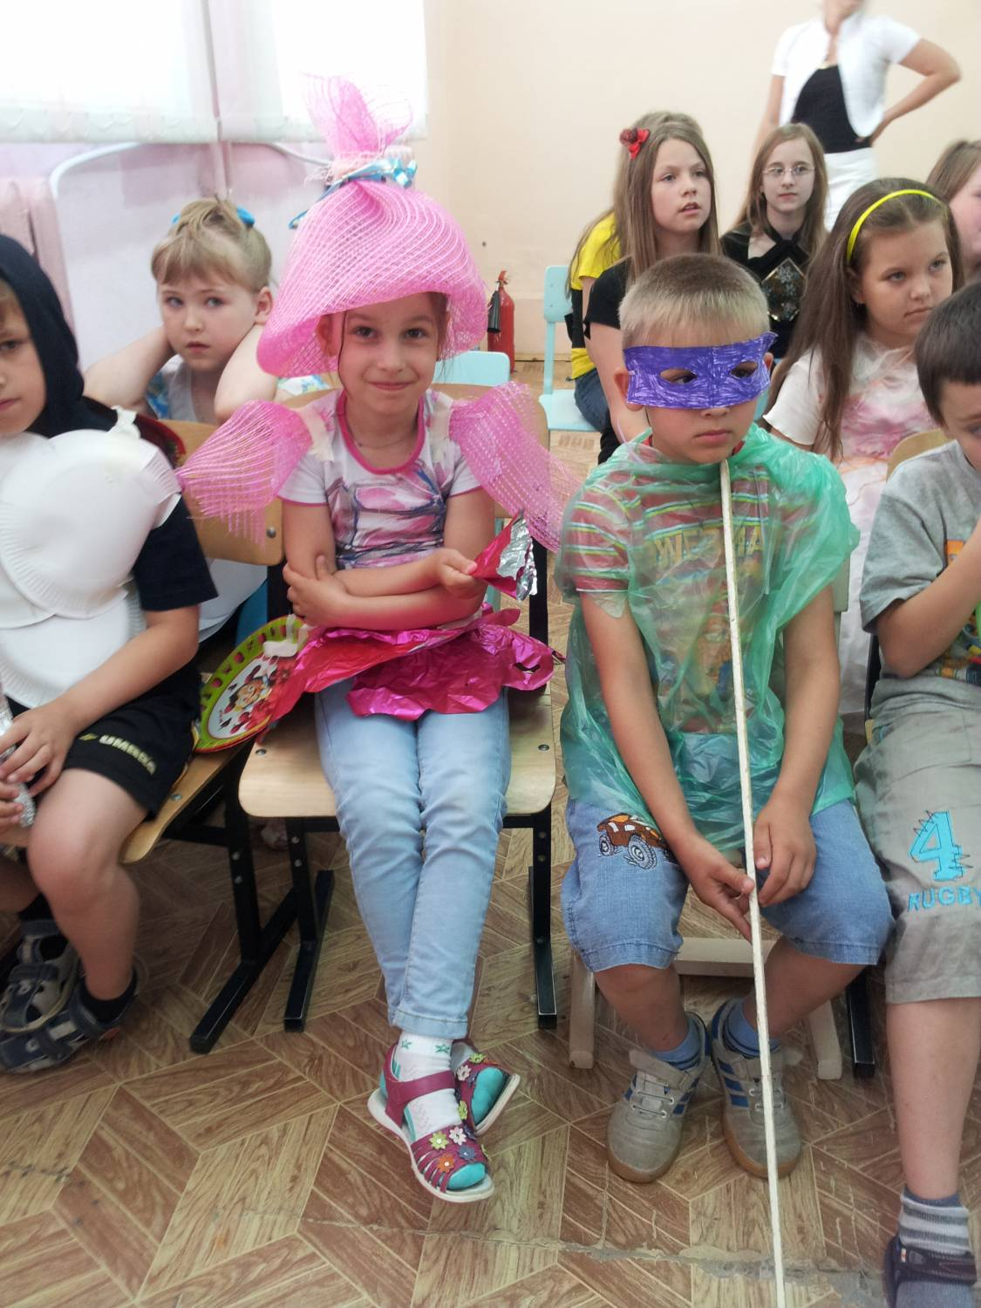

Летний пришкольный лагерь.
Конкурс «Юный дизайнер».

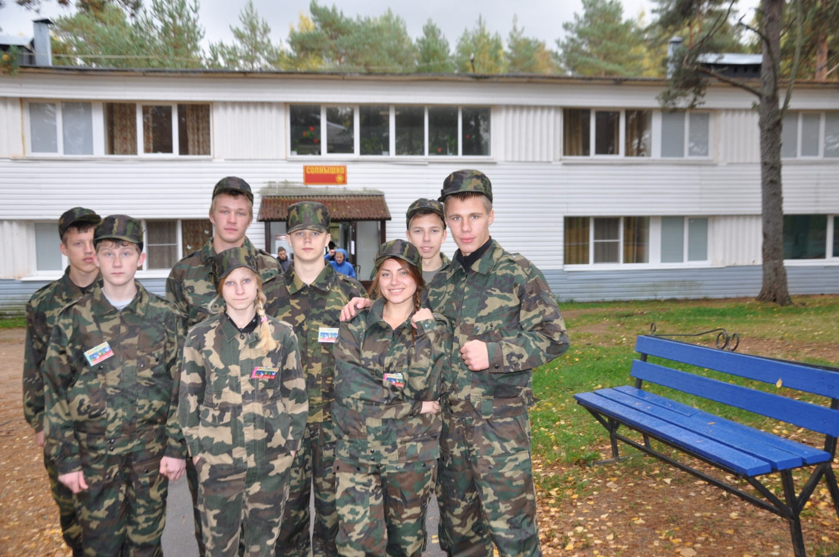

Мы на «Зарнице».
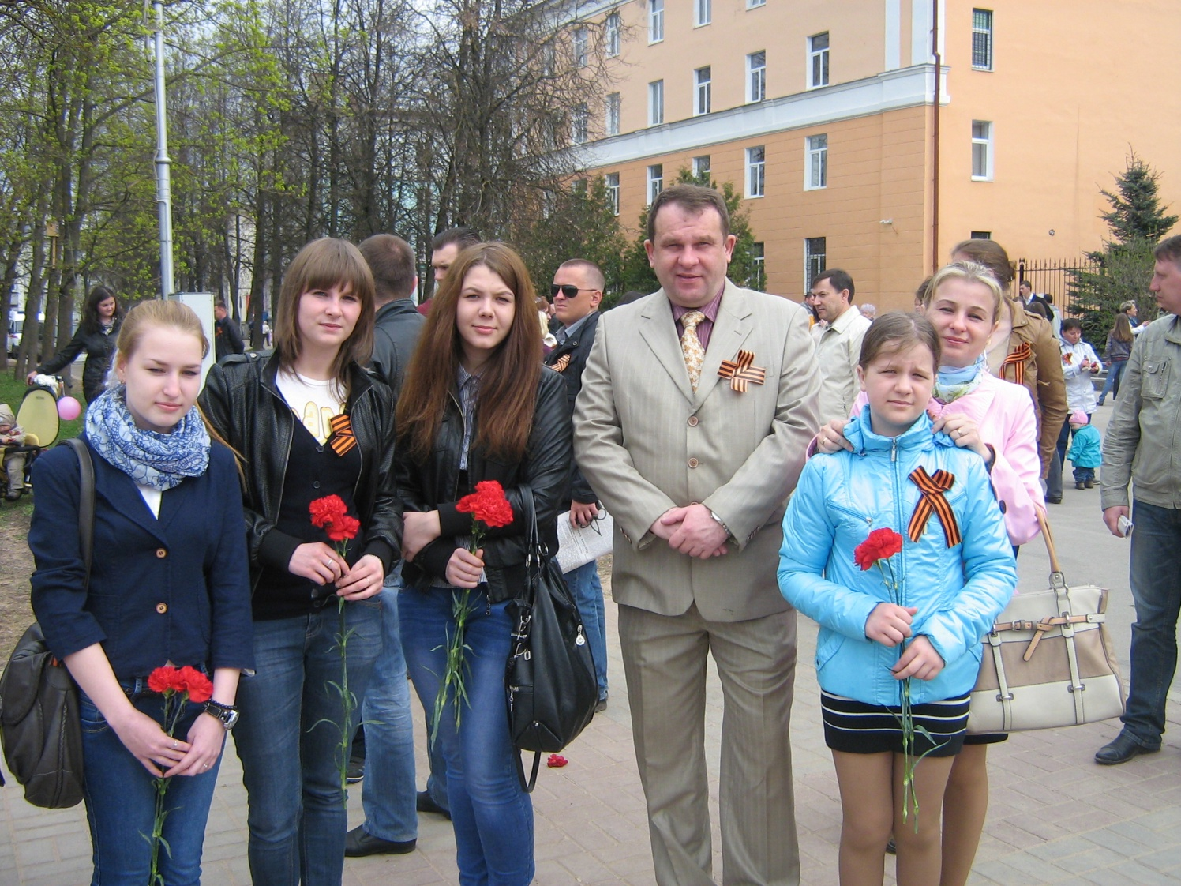

Возложение цветов у стелы Воинской Славы.

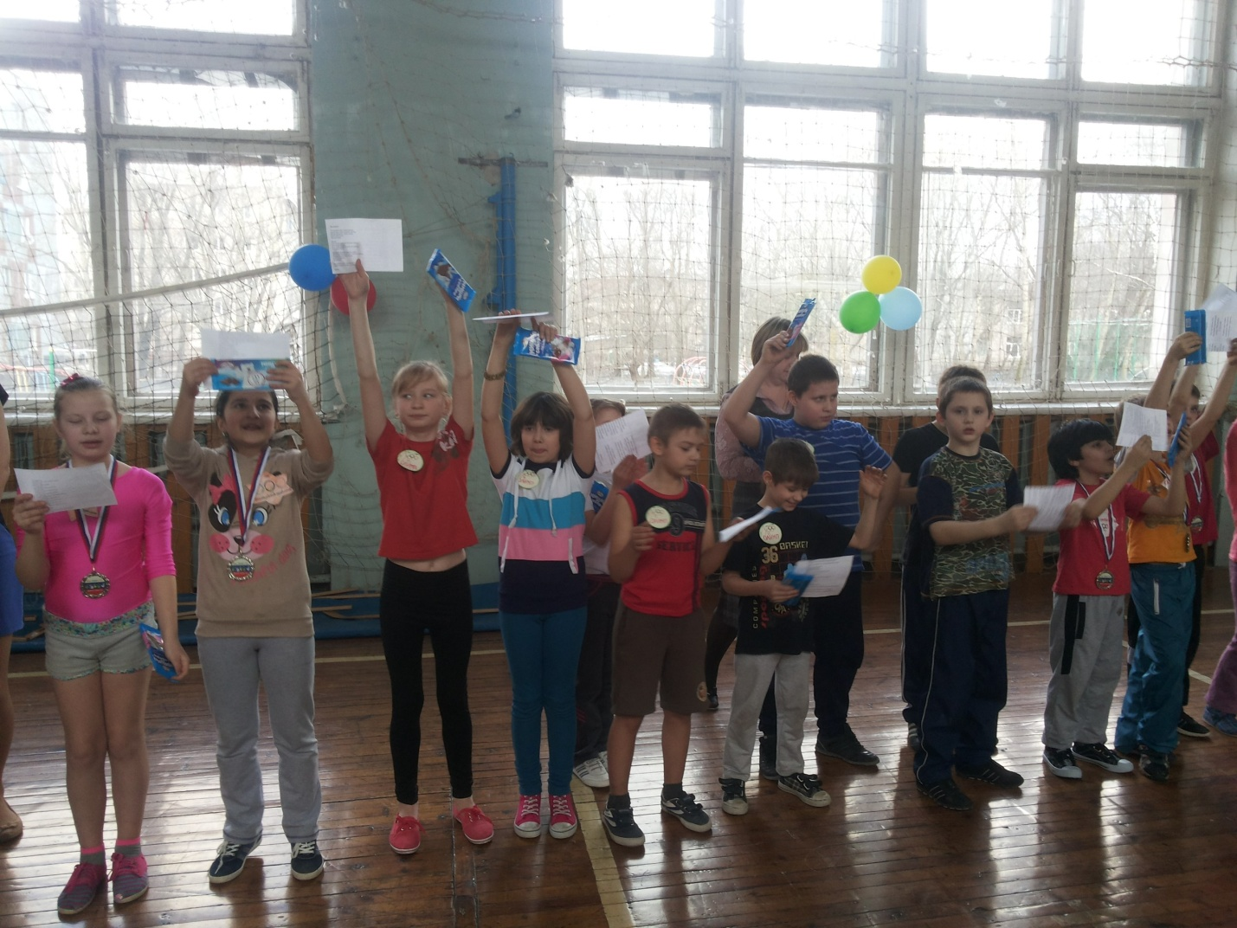

Награждение победителей «Малых олимпийских игр».

